ELEMENTS DE CORRECTION

E4 - Transstockeur

C8 Choisir, justifier un procédé et un processus technique.
Choisir un procédé, adapter un processus technique.
Justifier un procédé et un processus technique

C9 Organiser les fonctions opératives afin de proposer une architecture fonctionnelle, comparer des architectures.
Choisir une organisation fonctionnelle et temporelle des fonctions opératives.
Choisir une architecture matérielle.

C10 Définir et organiser les chaînes fonctionnelles, les fonctions techniques et les technologies associées.
Définir la typologie des chaînes fonctionnelles.
Organiser les chaînes fonctionnelles.

C11 Évaluer les coûts et les délais, estimer une enveloppe budgétaire, rédiger une offre commerciale.
Collecter les informations nécessaires à la réponse aux appels d’offres.
Rédiger une offre budgétaire ou une offre commerciale

Partie 1
Définition de la taille des plateaux de pièces :

(Sur feuille de copie)
Calculer les vitesses moyennes, minimale et maximale, de déplacement du chariot autonome en tenant compte des conditions d’immobilisation (m.s⁻¹ et en km.h⁻¹).
C9 Organiser les fonctions opératives afin de proposer une architecture fonctionnelle, comparer des architectures.

V moy = d / t = 30 / (90-75) = 2 m·s⁻¹ = 2 x 3,6 = 7,2 km·h⁻¹

(Sur document réponses 1)
Pour chaque jalon, compléter l’échelle de temps qui se trouve sur la gauche du grafcet.
La situation initiale de ce grafcet correspond au chariot autonome accosté au transstockeur, prêt à démarrer avec un plateau plein et chargé.
C9 Organiser les fonctions opératives afin de proposer une architecture fonctionnelle, comparer des architectures.

Voir Document Réponses 1

(Sur feuille de copie)
Indiquer le temps nécessaire au chariot autonome pour faire un aller-retour.
Comparer votre résultat avec l’exigence de l’entreprise.
C9 Organiser les fonctions opératives afin de proposer une architecture fonctionnelle, comparer des architectures.

Temps AR = 270 s
Strictement inférieur à l’exigence de 5 x 60 s = 300 s

(Sur feuille de copie)
Calculer le nombre de pièces traitées par l’atelier de soudure pendant un aller-retour du chariot autonome.
Quelle est alors la contenance minimale en pièces du plateau de transfert ?
C9 Organiser les fonctions opératives afin de proposer une architecture fonctionnelle, comparer des architectures.

Nombre de pièces traitées = 270 / (11,5/2) = 46,95 p. => valeur arrondie à l’entier supérieur soit 47 pièces.

(Sur feuille de copie)
Justifier pourquoi il faut arrondir le nombre d’emplacements sur le plateau à l’entier pair supérieur.
Indiquer le nombre d’emplacements à prévoir.

Des couples de pièces sont soudés, le nombre doit être pair.
Le nombre d’emplacements doit être arrondi à 48 pièces.

Partie 2
Définition de l’architecture pour le manipulateur dans la zone de transfert :

(Sur feuille de copie)
Le manipulateur doit permettre une rotation de la pièce saisie autour de l’axe $\vec{z}$.
Justifier cette nécessité.

C10 Définir et organiser les chaînes fonctionnelles, les fonctions techniques et les technologies associées.

L’orientation des pièces dans le panier est aléatoire. La rotation en z est donc nécessaire pour pouvoir présenter le code d’identification devant la caméra.

(Sur feuille de copie)
Parmi les trois translations (Tx, Ty et Tz) et les trois rotations (Rx, Ry et Rz), noter toutes les mobilités nécessaires à ce manipulateur pour accomplir ses missions.
C10 Définir et organiser les chaînes fonctionnelles, les fonctions techniques et les technologies associées.

Il faut Tx, Ty, Tz et Rz.

(Sur document réponses 2)
Proposer 4 solutions différentes afin de former une liste de constituants mécaniques permettant de répondre aux besoins cinématiques du manipulateur. Placer une ou plusieurs croix dans chaque colonne du tableau.
C10 Définir et organiser les chaînes fonctionnelles, les fonctions techniques et les technologies associées.

Voir Document Réponses 2

(Sur feuille de copie)
Calculer les coordonnées des points A et C dans le repère (O, $\vec{x}$, $\vec{y}$),
Calculer les courses minimales d’un manipulateur de type cartésien permettant d’atteindre ces points suivant l’axe $\vec{x}$ et suivant l’axe $\vec{y}.$
C10 Définir et organiser les chaînes fonctionnelles, les fonctions techniques et les technologies associées.

X_{A} = -160 – (5x80) – 200 – 80 = - 840 mm.
Y_{A} = 4·80 = +320 mm.

X_{C} = +160 + 5·80 = +560 mm.
Y_{C} = -200 – 7·80 = -760 mm.

Course X = 560 + 840 = 1400 mm.
Course Y = 320 + 760 = 1080 mm.

(Sur feuille de copie)
Le point M est défini comme étant le milieu du segment [AC].
Calculer le rayon d’action minimal d’un robot de type « Scara » ou de type poly-articulé placé à la verticale du point M.
C10 Définir et organiser les chaînes fonctionnelles, les fonctions techniques et les technologies associées.

Rayon mini = ½ d_{AB} = ½ (1400² + 1080²)^{1/2} = 884 mm.

(Sur feuille de copie)
Donner les désignations du robot « Scara » et du robot poly-articulé dont le coût est le plus faible qui répondent à l’exigence de rayon d’action. (Voir document ressources 1).
C10 Définir et organiser les chaînes fonctionnelles, les fonctions techniques et les technologies associées.

- Scara : T2-100
- Poly-articulé : TX2-60L

(Sur document réponses 2)
Calculer le coût estimatif de chacune des 4 solutions précédemment définies.

C11 Évaluer les coûts et les délais, estimer une enveloppe budgétaire, rédiger une offre commerciale.

Voir Document Réponses 2

(Sur feuille de copie)
Conclure sur la solution répondant le mieux aux exigences technico-économiques pour la construction de ce manipulateur.
C10 Définir et organiser les chaînes fonctionnelles, les fonctions techniques et les technologies associées.
C11 Évaluer les coûts et les délais, estimer une enveloppe budgétaire, rédiger une offre commerciale.

La solution la mieux adaptée est constituée de :
- un manipulateur deux axes numériques,
- une unité pneumatique verticale,
- un plateau rotatif à axe vertical.

Partie 3
Choix du type d’architecture pour les éléments périphériques :

(Sur document réponses 3)
Identifier la ou les solutions de préhension qui conviennent parmi celles proposées.
Justifier votre réponse.
C8 Choisir, justifier un procédé et un processus technique.

Voir Document Réponses 3

Choix de la technologie pour le chariot autonome :

(Sur document réponses 3)
Compléter le tableau de critères pour le choix d’un chariot autonome.
C8 Choisir, justifier un procédé et un processus technique.

Voir Document Réponses 3

(Sur feuille de copie)
Justifier la solution la plus adaptée.
C8 Choisir, justifier un procédé et un processus technique.

La solution choisie est l’AMR qui présente une plus grande flexibilité. Il ne nécessite pas de modification de l’infrastructure et garantit une meilleure sécurité.

Choix de la technologie de lecture optique :

(Sur document réponses 4)
Tracer les droites représentant les contraintes de taille de champ de vision et de résolution sur les graphiques pour les deux caméras proposées.
En déduire les distances de travail correspondantes et la distance d’implantation minimale.
C10 Définir et organiser les chaînes fonctionnelles, les fonctions techniques et les technologies associées.

Voir Document Réponses 4

(Sur document réponses 4)
Compléter le tableau en précisant le type de la caméra optique choisie, la distance focale de la lentille optique retenue, la nécessité ou non d’une entretoise et finalement la distance de travail.
C10 Définir et organiser les chaînes fonctionnelles, les fonctions techniques et les technologies associées.

Voir Document Réponses 4

(Sur feuille de copie)
Calculer le nombre d’octets nécessaire au codage d’une image.
Exprimer le résultat en Mégaoctets.
Calculer le nombre de Mégaoctets transmis chaque jour.

C10 Définir et organiser les chaînes fonctionnelles, les fonctions techniques et les technologies associées.

Volume de données pour une image = 1600 x 1280 pixels x 2 octets/pixel = 4 096 000 octets
= 4 096 000 / 1 048 576 = 3,906 Mo

Volume de données par jour = 3,906 x 1250 = 4 882,8 Mo soit 4 882.8 x 365 = 1782,2 Go par an.

(Sur feuille de copie)
Calculer le coût financier annuel (HT) pour l’entreprise.

C11 Évaluer les coûts et les délais, estimer une enveloppe budgétaire, rédiger une offre commerciale.

Consommation électrique du transport et stockage = 1782,2 Go x 3 kWh = 5346,6 kWh

Coût financier annuel (HT) pour l’entreprise = 5346,6 kWh x 0,25 € = 1336.65 € HT

Partie 4
Schéma d’architecture électrique et choix d’une CPU.

(Sur feuille de copie)
Calculer les besoins, en tenant compte de la reserve, pour la solution centralisée (CPU avec modules sur embase).
C10 Définir et organiser les chaînes fonctionnelles, les fonctions techniques et les technologies associées.

Besoins bruts majoré de 30 %, arrondi à l’entier supérieur :
- entrées TOR : 92 x 1,3 = 119,6 arrondi à 120
- sorties TOR : 72 x 1,3 = 93,6 arrondi à 94
- entrées analogiques : 2 x 1,3 = 2,6 arrondi à 3
- sorties analogiques : 10 x 1,3 = 13

(Sur document réponses 5)
Calculer le nombre des différents modules nécessaires à associer à la CPU, en tenant compte de la reserve.
Compléter le tableau 1.
C10 Définir et organiser les chaînes fonctionnelles, les fonctions techniques et les technologies associées.

Voir Document Réponses 5

(Sur feuille de copie)
Déterminer le nombre de modules sur embase à utiliser.

C10 Définir et organiser les chaînes fonctionnelles, les fonctions techniques et les technologies associées.

Le nombre maximum de modules sur embase = 8 + 6 + 1 + 2 = 17 modules

(Sur document réponses 5)
Calculer le nombre de modules déportés nécessaires. Compléter les colonnes 4 et 5 du tableau 2.
C10 Définir et organiser les chaînes fonctionnelles, les fonctions techniques et les technologies associées.

Voir Document Réponses 5

(Sur document réponses 5)
Calculer le nombre de modules nécessaires à placer sur l’embase de la CPU. Compléter les colonnes 7 et 8 du tableau 2.
C10 Définir et organiser les chaînes fonctionnelles, les fonctions techniques et les technologies associées.

Voir Document Réponses 5

(Sur document réponses 5)
Compléter le tableau 3, puis calculer le nombre total de modules déportés et le nombre total de modules placés sur l’embase de la CPU nécessaires au système complet.
C10 Définir et organiser les chaînes fonctionnelles, les fonctions techniques et les technologies associées.

Voir Document Réponses 5

(Sur feuille de copie)
Déterminer le type de CPU à l’aide du document ressources 8 et des critères donnés.
C10 Définir et organiser les chaînes fonctionnelles, les fonctions techniques et les technologies associées.

CPU choisie : 1516T(F)-3 PN/DP ou 1516T-3 PN/DP

Question 2 : Grafcet

Document réponses 1
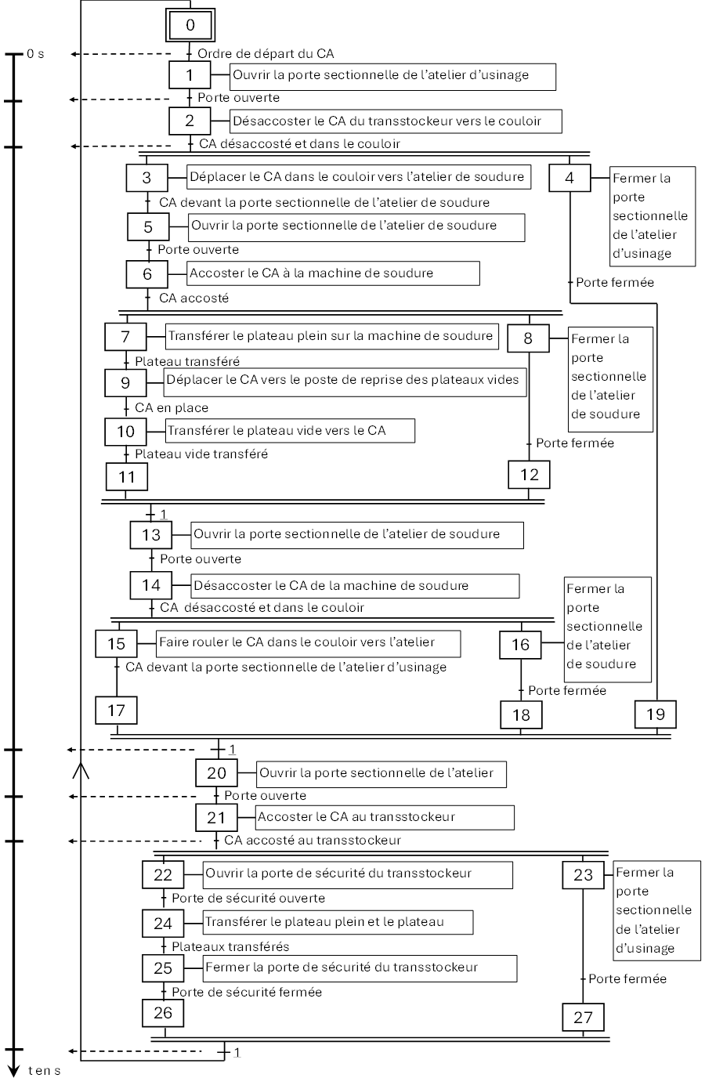
5s
15s
245s
250s
260s
270s
L’acronyme CA désigne le Chariot Autonome.

Document réponses 2

Question 8 : composition des modules cinématiques pour former le manipulateur :

Type d’équipement | Exemple de réalisation | Mobilités |  | Coût estimatif | Solution 1 | Solution 2 | Solution 3 | Solution 4
Plateau rotatif à axe vertical | 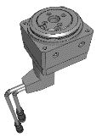 |  | Rz | 1 500€ | X | X
Unité pneumatique verticale | 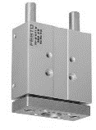 | Tz |  | 1 000€ | X
Manipulateur à 2 axes numériques | 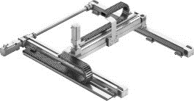 | Tx Ty |  | 10 000€ | X
Manipulateur  3 Axes numériques | 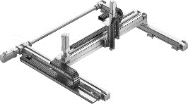 | Tx Ty Tz |  | 15 000€ |  | X
Robot 4 Axes  type SCARA | 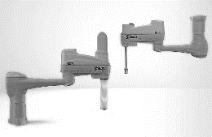 | Tx Ty Tz | Rz | En fonction de la taille choisie |  |  | X
Robot poly-articulé  6 Axes | 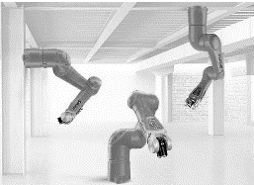 | Tx Ty Tz | Rx Ry Rz | En fonction de la taille choisie |  |  |  | X
Question 12 : coût approximatif de la solution |  |  |  |  | 12 500€ | 16 500€ | 21 500€ | 29 300€

Document réponses 3

Questions 14 : choix du système de préhension des pièces :

Type de préhenseur | Illustration de la solution envisagée | Solution adaptée  Oui / Non | Justification de la réponse
Ventouse  Festo OGVM | 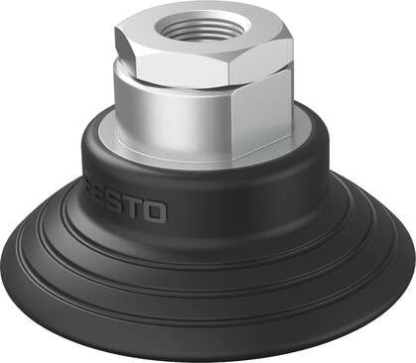 | Non | La surface de préhension est ondulée et les 2 perçages sont débouchant ce qui provoque une fuite de vide
Préhenseur électro-magnétique  SCHUNK EMH-RP | 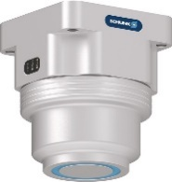 | Non | Les pièces sont en acier amagnétique. Elles sont insensibles à l’attraction de ce type de préhenseur
Pince pneumatique à 4 doigts et à serrage parallèle SMC MHL2 | 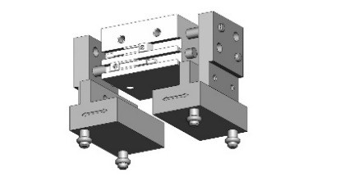 | Oui | Il faut une course de 30 mm ce qui est possible dans cette gamme de pince
Pince pneumatique à 3 doigts et à serrage concentrique Festo DHDS | 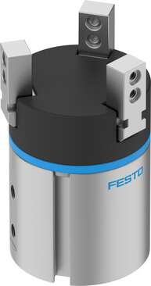 | Non | La course de ce préhenseur n’est pas suffisante pour couvrir l’ensemble de la plage de diamètres

Les justifications ne sont pas attendues pour les solutions non-adaptées !

Question 15 : tableau de critères pour le choix d’un chariot autonome :

Critères | AGV | AMR
Critères | + ou - | + ou -
Flexibilité | - | +
Impact du coût machine | + | -
Adaptabilité aux infrastructures existantes | - | +
Sécurité | + | +

Document réponses 4

Question 17 : choix du système de caméra optique :
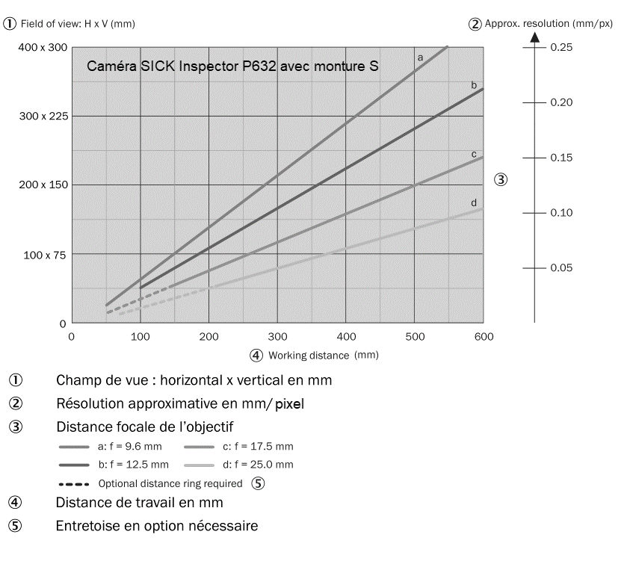  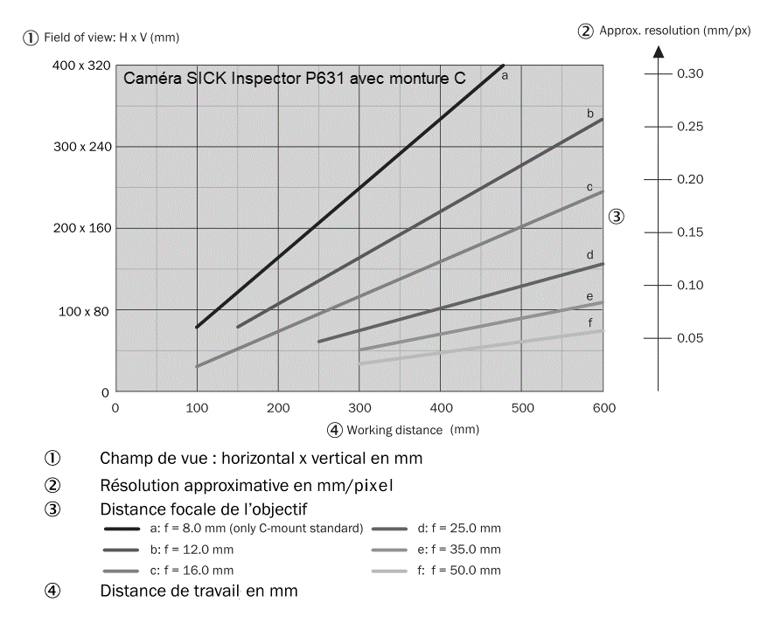  150 mm | Caméra P631  Distance de travail en mm :  150 mm environ  Résolution en mm/pixel :  0,04 mm/px environ
80 mm | Caméra P632  Distance de travail en mm :  80 mm environ  Résolution en mm/pixel :  0,03 mm/px environ

Question 18 : caractéristiques de la caméra optique choisie :
Type de caméra choisie : P631 ou P632 | Distance focale de l’objectif retenu en mm. | Faut-il oui ou non une entretoise optionnelle ? | Distance de travail en mm.
P632 | 9,6 mm | Non | env. 80 mm

Document réponses 5

Question 22 : calcul des différents modules sur embase pour la solution centralisée :
Tableau 1 | Modules 32 | Modules 16 | Modules 8 | Modules 4
92 entrées TOR | 4 | 8
72 sorties TOR | 3 | 6
2 entrées analogiques |  |  | 1 | 1
10 sorties analogiques |  |  | 2 | 4

Question 24 & 25 : calcul du nombre de modules pour la solution mixte :
 |  | Modules déportés ET200 AL |  |  | Modules centralisés sur embase
Tableau 2 | Besoins majorés de  30 % | Besoins en points de connexion | ET200 AL  TOR  8 points | Modules ET200 AL  Analogique  4 points | Besoins en points de connexion | Modules TOR  16 points | Modules analogiques  8 points
92 entrées TOR | 120  (96 + 24) | 96 | 12 |  | 24 | 2
72 sorties TOR | 94  (78 + 16) | 78 | 10 |  | 16 | 1
2 entrées analogiques | 3 | 3 |  | 1 | 0 |  | 0
10 sorties analogiques | 13 |  |  | impossible | 13 |  | 2

Question 26 : calcul du nombre total de modules :
Tableau 3 | Modules déportés ET200 AL | Modules centralisés sur embase
Entrées TOR | 12 | 2
Sorties TOR | 10 | 1
Entrées analogiques | 1 | 0
Sorties analogiques | impossible | 2
Total | 23 | 5

